البراكين Volcano:
وهي عبارة عن تضاريس برية أو بحرية تخرج أو تنبعث منها مواد مصهورة حارة مع أبخرة وغازات مصاحبة لها من أعماق القشرة الأرضية ويحدث ذلك من خلال فوهات أو شقوق. وتتراكم المواد المنصهرة أو تنساب حسب نوعها لتشكل أشكالاً أرضية مختلفة منها التلال المخروطية أو الجبال البركانية العالية. ويوجد في العالم الآن نحو 475 من البراكين النشطة ، وأكثر من 4000 من البراكين الخامدة. ان سبب حدوث البراكين هو وجود مناطق ضعف في الغلاف الصخري للأرض و التي من خلالها تستطيع المواد المنصهرة
والتي تقع تحت ضغط شديد أن تتغلب عليها وتنفذ من خلالها الى السطح.
صورة لاحد الانفجارات البركانية
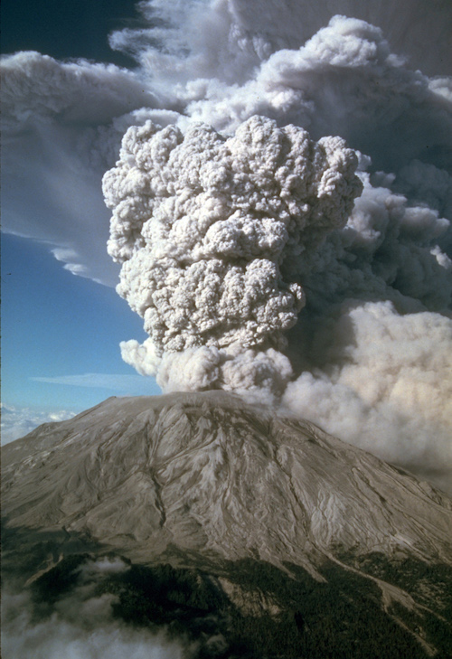
الأجزاء الرئيسية للبركان أربعة وهي :
- المخروط البركاني : عبارة عن جوانب منحدرة مكونة من الحمم البركانية. يتركب من حطام صخري أو صهير متصلب وهي المواد التي يقذفها البركان من فوهته وكانت كلها أو بعضها في حالة منصهرة.
2. الفوهة: وهي عبارة عن تجويف مستدير الشكل تقريبا في قمة المخروط ، يتراوح اتساعه بين بضعة آلاف من الأمتار وتنبثق من الفوهة على فترات غازات وكتل صخرية وقذائف وحمم ومواد منصهرة وقد يكون للبركان أكثر من فوهة ثانوية إلى جانب الفوهة الرئيسية في قمته.
3. المدخنة أو القصبة: وهي الأنبوب الذي يصل بين خزان الصهارة تحت الأرض والفوهة والذي تصعد منه الصهارة وتندفع خلالها المواد البركانية إلى الفوهة وتعرف أحيانا بعنق البركان. وبجانب المدخنة الرئيسية، قد يكون للبركان عدة مداخن تتصل بالفوهات الثانوية.
4. اللوافظ الغازية: وهي سحابة الأبخرة والغازات والرماد البركاني.
أنواع المواد البركانية: يخرج من البراكين حين ثوراتها حطام صخري صلب ومواد سائلة .
- الحطام الصخري: ينبثق نتيجة للانفجارات البركانية حطام صخري صلب مختلف الأنواع والأحجام عادة في الفترة الأولى من الثوران البركاني ويشتق الحطام الصخري من القشرة المتصلبة التي تنتزع من جدران العنق نتيجة لدفع الحمم والمواد الغازية المنطلقة من الصهير بقوة وعنف ويتركب الحطام الصخري من مواد تختلف في أحجامها منها الكتل الصخرية ، والقذائف والجمرات ، والرمل والغبار البركاني .
- الغازات: تخرج من البراكين أثناء نشاطها غازات بخار الماء وهو ينبثق بكميات عظيمة مكونا سحب هائلة يختلط معه الغبار والغازات الأخرى وتتكاثف هذه الأبخرة مسببة امطار غزيرة تتساقط في محيط البركان ويصاحب الانفجارات وسقوط الأمطار حدوث أضواء كهربائية تنشأ من احتكاك حبيبات الرماد البركاني ببعضها كما ينفث البركان ايضا غازات متعددة أهمها الهيدروجين والكلورين والكبريت والنتروجين والكربون والأوكسجين.
- الحمم Lava: هي كتل سائلة تقذفها البراكين ، وتبلغ درجة حرارتها بين 1000 و 1200 درجة مثوية وتنبثق من فوهة البركان كما تطفح من خلال الشقوق والكسور في جوانب المخروط البركاني، تلك الكسور التي تنشئها الانفجارات وضغط كتل الصهير. وتتوقف طبيعة الحمم ومظهرها على التركيب الكيماوي لكتل الصهير الذي تنبعث منه وهي نوعان:
أ‌- حمم خفيفة فاتحة اللون: وهذه تتميز بعظم لزوجتها ، ومن ثم فإنها بطيئة التدفق لدرجة أنها لم تقدر على التحرك لهذا تتراكم وترتفع مكونة برج فوق الفوهة.
ب - حمم ثقيلة داكنة اللون: وهي حمم بازلتية ، وتتميز بأنها سائلة ومتحركة لدرجة كبيرة، وتنساب في شكل مجاري على منحدرات البركان، وحين تنبثق من خلال كسور عظيمة الامتداد فإنها تنتشر فوق مساحات هائلة مكونة هضاب فسيحة ، ومثلها هضبة الحبشة وهضبة الدكن بالهند وهضبة كولومبيا بأمريكا الشمالية.

أشكال البراكين:
اولا - تصنف البراكين حسب نوع النشاط إلى ثلاثة أصناف هي :
- نشيط: وهو البركان الذي انفجر خلال التاريخ الحديث ، ويوجد من هذا النوع أكثر من (500) بركان في الوقت الحاضر على سطح الأرض .
- خامل وهو البركان الذي لم ينفجر حديثا ، ولكن يبدو حديث من حيث المظهر ولم يتآكل جدا، ويوجد من هذا النوع أكثر من ( 4000 ) بركان.
- خامد (منقرض) وهو البركان الذي لم ينفجر خلال التاريخ الحديث ، ويظهر متآكل بشكل كبير جدا، فانه في هذه الحالة يعد منقرض ومن غير المحتمل جدا أن ينفجر مرة ثانية.
ثانيا – تصنف البراكين حسب الشكل الى اربعة انواع:
- براكين الحطام الصخري: يختلف شكل المخروط البركاني باختلاف المواد التي يتركب منها فإذا كان المخروط يتركب كليا من الحطام الصخري ، فإننا نجده مرتفعا شديد الانحدار بالنسبة للمساحة التي تشغلها قاعدته وهذا يتشكل اذا كانت الحمم ذات لزوجة عالية.
- البراكين الهضبية: وتنشأ نتيجة لخروج الحمم وتراكمها حول فوهة رئيسية ولهذا تبدو قليلة الارتفاع بالنسبة للمساحة الكبيرة التي تشغلها قواعدها وتبدو قممها أشبه بهضاب محدبة وقد نشأت هذه المخاريط من تدفق مصهورات الحمم الشديدة الحرارة والعظيمة السيولة والتي انتشرت فوق مساحات واسعة.
- البراكين الطباقية (الدرعية): تتركب مخروطاتها من مواد الحطام الصخري ومن تدفقات الحمم السائلة التي يخرجها البركان حين يهدأ ثورانه وتكون قليلة التقبب او الارتفاع وتكون اللوافظ التي تخرج من البركان أثناء الانفجارات المتتابعة طبقات بعضها فوق بعض لتتداخل الحمم في هيئة أشرطة قليلة السمك.
الظواهر المصاحبة للبراكين : إن من أهم الظواهر الجيمورفولوجية المصاحبة للبراكين هي:
- الكالدير Calderas: تعد هذه الظاهرة من الظواهر الجيمورفولوجية المصاحبة للبراكين ، واصل التسمية يعود إلى كلمة أسبانية معناها الوعاء الكبير، وهي تستخدم للتعبير عن الفوهات البركانية الضخمة التي تبدو في شكل أحواض واسعة في قمم البراكين.
- البراكين الطينية Mud Volcanoes : البراكين الطينية أو المخروطات البركانية ماهي إلا أشباه براكين ظاهرية النشأة وتبدو في مظهرها الخارجي على هيئة براكين صغيرة ينتشر وجودها في حقول زيت البترول ، وينبثق منها تدفقات طينية مصحوبة بغازات كربونية أو هيدروكربونية ، ويرجع سبب وجودها إلى صعود الغازات الكربونية التي تنبعث من زيت البترول التي تكتسح بعض المياه الموجودة في طبقات الصخور، فإذا قابلتها طبقات طينية اختلطت مع هذه المياه وخرجت إلى السطح، ويعتقد بان هذه البراكين الطينية من العلامات الدالة على وجود زيت البترول في باطن الأرض .
- النافورات والينابيع الحارة Fountains and Hot Springs: إن هذه الظاهرة تشاهد في المناطق التي يكون فيها النشاط البركاني في دورته النهائية، ويعتقد المختصين في علم الأرض بان مصدر مياه النافورات الحارة مياه باطنية شديدة الحرارة تسمح بظهور الأبخرة أولا ، ثم انفجار المياه واندفاعها في شكل نافورات أو ظهوره على هيئة ينابيع طبيعية
- البراكين الكبريتية Solfataras .: وهي عبارة عن فوهات براكين خامدة ينبعث منها بخار الماء وغاز الهيدروجين المكبرت، وغازات أحماض كبريتية أخرى، وهذه بمجرد تعرضها للجو يترسب منها معدن الكبريت حول فوهة البركان، وقد تتراكم هذه الرواسب في طبقات سميكة فتصبح صالحة للاستغلال.
آثار إيجابية للبركان: على الرغم من الاضرار المدمرة التي تحدثها الراكين فلها بعض المنافع هي:
- ظهور الينابيع الحارة المعروفة بالحمامات.
- يساعد الرماد البركاني على خصوبة الأرض.
- يكوّن أحياناً بعض الجزر في البحر وتكون فوهات البراكين بحيرات مياه.
- الاستفادة من صخور وأحجار عديدة الأنواع للبناء.
- مصدر لتكون بعض المعادن ذات القيمة الاقتصادية.
- ينكن استخدام حرارته لتوليد الطاقة الكهربائية.
التوزيع الجغرافي للبراكين:
تنتشر البراكين فوق نطاقات طويلة على سطح الأرض أظهرها:
- النطاق الذي يحيط بسواحل المحيط الهادي والذي يعرف أحيانا بحلقة النار Ring Fire.
- يوجد الكثير من البراكين في المحيط الهادي نفسه ومنها براكين جزر هاواي التي ترتكز قواعدها في المحيط على عمق نحو 5000م ، وترتفع فوق سطح مياهه أكثر من 4000 م وبذلك يصل ارتفاعها الكلي من قاع المحيط إلى قممها نحو 9000 م.
- جنوب أوربا ومرتفعات غربي آسيا والنطاق الشرقي من أفريقيا.

خريطة التوزيع الجغرافي للبراكين حول العالم
